DAFTAR ISI

HALAMAN JUDUL i
HALAMAN PENGESAHAN ii
ABSTRAK iii
PRAKATA iv
DAFTAR GAMBAR v
BAB I. PENDAHULUAN 3
1.1. Latar Belakang 3
1.2. Rumusan Masalah 5
1.3. Tujuan Penelitian 5
1.4. Manfaat Penelitian 5
1.5. Target Luaran 5
BAB II. TINJAUAN PUSTAKA 6
2.1. Kajian Teori 6
2.1.1. Pengertian Perangkat Desa 6
2.1.2. Definisi Sistem Informasi (Information System) 6
2.1.3. Arsitektur Sistem berbasis Web 7
2.2. Penelitian Sebelumnya 8
BAB III. METODE PENELITIAN 9
BAB IV. HASIL DAN PEMBAHASAN 10
4.1. Perancangan Sistem 10
4.2. Flowchart Sistem 12
4.2.1. Flowchart Peserta 12
4.2.2. Flowchart Panitia 14
4.2.3. Flowchart Kepala Desa 15
4.2.4. Flowchart Administrator 16
4.3. Implementasi Sistem 17
4.3.1. Pendaftaran Peserta Ujian 17
4.3.2. Upload Persyaratan oleh Peserta 18
4.3.3. Seting Jadwal Ujian 18
4.3.4. Input Peserta Ujian 19
4.3.5. Peserta Mengerjakan Ujian 20
4.3.6. Peserta Melihat Hasil Ujian 20
BAB VI. KESIMPULAN 22
5.1. Kesimpulan 22
5.2. Saran 22
DAFTAR PUSTAKA 23
LAMPIRAN

BAB I. PENDAHULUAN

  - Latar Belakang
Populasi pengguna internet kian hari meningkat secara signifikan setiap tahunnya. Data Asosiasi Penyelenggara Jasa Internet Indonesia (APJII) tahun 2017 saja telah mencapai 143 juta dari 262 juta (54,5%). Dan itu artinya lebih dari setengah populasi penduduk Indonesia saat ini telah menggunakan internet untuk menunjang aktifitas kesehariannya. Distribusi penggunaan internet berdasar letak geografis pulau jawa masih memimpin dengan 50,70%, selanjutnya Sumatra dengan 19,09%, Kalimatan 7,97%, Sulawesi 6,73%, Bali-Nusa 5,63% dan Maluku-Papua 2,49%. Segmentasi usia pengguna internet masih didominasi usia muda, dengan 49,52 %. Ini menunjukkan dari data 262 juta kurang lebih ada 129 juta pengguna internet kategori anak muda berusia 19-34 tahun [1].
Penggunaan intenet tidak bisa dipisahkan dalam kehidupan sehari-hari. Pemanfaatannya (internet) telah banyak digunakan diberbagai segi bidang kehidupan, mulai untuk transportasi, perdagangan (bisnis), pendidikan, hiburan dan sistem pemerintahan. Terlebih, survei APJII tahun 2017 dari 143,26 juta masyarakat Indonesia yang sudah terkoneksi internet, ada sekitar 62,58 (43,68%) juta masyarakat kelas menengah ke bawah yang menggunakan internet. Sedangkan masyarakat kelas atas sebesar 2,83 (1,97%) juta jiwa [2].
Pemerintahan Desa Cangkring Rembang Kecamatan Karanganyar Kabupaten Demak dalam menjalankan tugas, pokok dan fungsi pemerintahan salah satunya proses seleksi penerimaan calon perangkat desa masih dikerjakan dengan cara manual. Pelamar datang membawa berkas (persyaratan) untuk dikumpulkan, panitia melakukan verifikasi berkas yang di dampingi beberapa saksi dan hasilnya dilaporkan kepada kepala desa. Selain kurang efisien, dengan sistem manual tersebut dokumen dapat hilang, rusak dan tersimpan dibeberapa ruang penyimpanan. Kelemahan lainnya jika dokumen sewaktu-waktu dibutuhkan untuk keperluan masyarakat biasanya membutuhkan waktu pencarian yang relatif lama. Selain kelemahan disisi administrasi, faktor pembiayaanpun menjadi lebih besar karena melibatkan berbagai stakholder di dalam proses seleksi calon perangkat desa. Stakholder tersebut misalnya petugas uji komputer yang secara khusus terlibat untuk menguji calon perangkat desa.
Penerapan sistem informasi dikalangan pemerintah daerah (e-govermnet) menjadi komitmen semua pihak untuk mewujudkan sistem pemerintahan yang transparan dan akuntabel. Kongkret penerapan sistem informasi pemerintah daerah atau yang di kenal dengan istilah e-goverment sudah diterapkan oleh Pemerintah Bandung Barat melalui nota kesepahaman dengan Komisi Pemberantas Korupsi (KPK). Penerapan sistem e-goverment tersebut tidak hanya membuat sistem pemerintahan berjalan efektif dan efisien tetapi juga bisa mencegah terjadinya tindak pidana korupsi, kolusi dan nepotisme. Sebab laporan-laporan dikerjakan secara online dan transparan sehingga masyarakat dapat mengetahui dan mengawasi jalannya pemerintahan [3].
Saat ini, terjadi perubahan era baru dimana pola hubungan pemerintah dengan masyarakat sudah berubah. Masyarakat menginginkan transparansi, menginginkan keterbukaan informasi publik, dan menginginkan agar pemerintah dan masyarakat interaktif, yang dialogis, responsif, yang cepat merespon keluhan-keluhan yang disampaikan oleh masyarakat [4]. Dengan sistem pemerintahan daerah yang terbuka mendorong partisipasi masyarakat tumbuh dan beradaptasi. Karakteristik sistem pemerintahan terbuka dapat diklasifikasikan menjadi empat bagian: (1) Pemerintah menyediakan berbagai informasi terkait kebijakan yang telah dibuatnya, (2) Adanya peluang bagi publik untuk mendapatkan atau mengakses berbagai dokumen pemerintah, (3) terbukanya ruang-ruang pemerintah bagi publik dan pers, dan terakhir adanya konsultasi publik yang dilakukan secara sistematik oleh pemerintah. Konsultasi publik ini berkaitan dengan perumusan dan pelaksanaan kebijakan, terlebih diera keterbukaan informasi seperti dewasa sekarang ini [5]. Teknologi informasi telah menjadi salah satu infrastruktur utama dalam kehidupan masyarakat modern layaknya listrik, air dan jalan, karena teknologi informasi dapat berperan sebagai sumber daya produksi dan konsumsi manusia sekaligus sebagai piranti pendukung dalam pelaksanaan kegiatan sehari-hari baik yang bersifat pemerintahan, industri, organisasi, maupun kemasyakatan [6]. Manfaat yang bisa dirasakan oleh pemerintahan dengan implementasi teknologi informasi selain memudahkan monitoring dan evaluasi, mengoptimalkan ketercapaian tujuan internal manajemen juga dapat meningkatan kualitas pelayanan publik yang lebih baik [7].

  - Rumusan Masalah
Berdasarkan pada latar belakang yang dijelaskan sebelumnya, maka yang menjadi rumusan masalah dalam penelitian ini adalah sebagai berikut :
    - Bagaimana cara merancang Sistem Informasi Rekrutmen Calon Perangkat Desa Berbasis Web ?
    - Bagaimana cara mengimplementasikan Sistem Informasi Rekrutmen Calon Perangkat Desa Berbasis Web ?
    - Bagaimana cara menguji Sistem Informasi Rekrutmen Calon Perangkat Desa Berbasis Web pada sistem pemerintahan Desa ?

  - Tujuan Penelitian
Tujuan dari penelitian ini adalah merancang dan membangun Sistem Informasi Rekrutmen Calon Perangkat Desa Berbasis Web untuk Pemerintah Desa Cangkring Rembang.

  - Manfaat Penelitian
Manfaat dari penelitian adalah : 1) Dari sisi administrasi membantu pemerintah desa Cangkring Rembang di dalam menangani proses-proses seleksi (rekrutmen) penerimaan calon perangkat desa sesuai kebutuhan (formasi) yang di tentukan, 2) memudahkan calon pelamar perangkat desa untuk melihat dan memasukkan berkas lamaran dan 3) panitia lebih mudah melakukan verifikasi berkas lamaran calon perangkat desa.

  - Target Luaran
Target dari luaran penelitian ini adalah:
- Prototype Sistem Informasi Rekrutmen Calon Perangkat Desa berbasis Web.
- Publikasi artikel di Jurnal Nasional Terakreditasi TRANSFORMATIKA, Universitas Semarang, E-ISSN: 2460-6731, Vol.17. No.1 Juli 2019. Publish di alamat URL: http://journals.usm.ac.id/index.php/transformatika/article/view/1424

BAB II. TINJAUAN PUSTAKA

  - Kajian Teori
    - Pengertian Perangkat Desa
Perangkat Desa adalah bagian dari unsur pemerintah desa yang terdiri dari sekretaris desa dan perangkat desa lainnya yang merupakan Aparatur pemerintah desa di bawah naungan kepala desa. Adapun perangkat desa lainnya yang dimaksud biasanya jumlah dan sebutannya disesuaikan dengan kebutuhan dan kondisi sosial budaya masyarakat setempat yang biasa dikenal dengan sebutan kepala urusan/kepala seksi dan unsur kewilayahan/ kepala dusun yang ada di setiap pemerintahan desa. Hal ini juga diatur dalam Struktur Organisasi Tata Kerja Kepemerintahan (SOTK). Berdasarkan Undang-Undang Republik Indonesia Nomor 6 Tahun 2014 Tentang Desa Pasal 48, bahwa perangkat desa terdiri atas:
a. Sekretariat Desa;
b. Pelaksana kewilayahan; dan
c. Pelaksana teknis
Dalam melaksanakan tugas dan wewenangnya, yang jumlah dan sebutannya disesuaikan dengan kondisi sosial budaya masyarakat setempat(Badriyah, 2017).

    - Definisi Sistem Informasi (Information System)
Sistem Informasi adalah sebuah teknologi informasi yang melibatkan komputer, perangkat lunak, basisdata, sistem komunikasi, internet, perangkat selurer dan banyak lagi untuk dapat melakukan tugas-tugas tertentu, berinteraksi dengan dan menginformasikan berbagai aktor dalam konteks organisasi atau sosial yang berbeda(Boell and Cecez-Kecmanovic, 2015). Definisi sistem informasi cukup beragam dikalangan profesional, salah satunya dilihat dalam konteks sosial (Socio-Technical View) peran sistem informasi memeriksa lebih dari sekedar sistem teknologi, atau hanya sistem sosial, atau keduanya saling terkait satu sama lain karena fenomena ini muncul ketika keduanya berinteraksi . Sedangkan dilihat dari persprektif teknologi sistem informasi didefinisikan sebagai sistem yang menggunakan perangkat keras komputer dan perangkat lunak, prosedur manual, model analisis, perencanaan dan kontrol serta database (Symons, 1991).

Arsitektur Sistem berbasis Web
Sistem Informasi Rekrutmen Calon Perangkat Desa Berbasis Web akan dikembangakan dengan pendekatan internet (web). Namun untuk konsumsi informasi yang ada akan dipublikasikan hanya lingkup pemerintah desa atau secara arti bersifat intranet (internet lokal). Tahapan awal adalah akan dilakukan identifikasi semua kebutuhan data-data yang akan digunakan sebagai bahan rekrutmen. Kemudian tahapan berikutnya untuk media penyimpanannya akan digunakan basisdata MySQL. Tahapan terakhir terkait hak akses sistem dibagi menjadi beberapa level akses, seperti level operator, level masyarakat dan level administrator (Salahuddin et al., 2018).
Gambar 2.1. Gambaran Arsitektur yang akan diimplementasikan (Salahuddin et al., 2018)

Aplikasi ini (sistem rekrutmen) akan dapat diakses dengan menggunakan program berbasis client side yaitu menggunakan web browser (contoh : mozilla firefox, ie, dsb) dengan user interface yang responsif (gambar 1). Terlebih, di era sekarang komunikasi melalui internet banyak di minati oleh semua kalangan (Meyer et al., 2007). Adapun perangkat lunak yang digunakan untuk mengakses sistem informasi ini sering dikenal dengan istilah WAMP (Windows, Apache, MySQL dan PHP).
- Windows sebagai sistem operasinya
- Apache, sebagai web server
- MySQL, DBMS (Database Management System atau database server)
- PHP, adalah sebagai bahasa pemrogramannya.

  - Penelitian Sebelumnya
Penelitian yang mengangkat tema rukretmen pemilihan calon perangkat desa telah banyak dilakukan, Salah satunya hasil penelitian dari Burhanudin Mukhamad Faturahman (2018) yang dimuat dalam jurnal sospol berjudul “Aktualisasi Nilai Demokrasi dalam Perekrutan dan Penjaringan Perangkat Desa”. Pada penelitian tersebut telah ditekankan bahwa proses perekrutan dan penjaringan perangkat desa di desa Tiremenggal Kabupaten Gresik sebaiknya dilakukan secara transparan. Transparansi yang dibangun sangat penting dalam menjaga kehidupan berdemokrasi, terlebih masyarakat dilibatkan dalam proses rekrutmen tersebut. Sehingga secara tidak langsung dengan transparansi tersebut dapat menjaga keharmonisan sosial jalannya program pemerintahan desa (Muhammad Faturahman, 2018).
Penelitian berikutnya dari Rose Siti Badriyah (2017) yang dimuat dalam jurnal ilmiah Ilmu Administrasi Negara yang berjudul “Pengaruh Rekruitmen Perangkat Desa Terhadap Kinerja Perangkat Desa di Desa Andapraja Kecamatan Rajadesa Kabupaten Ciamis”. Hasil penelitian tersebut mengungkapkan bahwa ada pengaruh rekrutmen perangkat desa terhadap kinerja perangkat desa di Desa Andapraja. Sehingga tindak lanjutnya adalah pemerintah desa diminta untuk memperbaiki indikator-indikator rekrutmen, dan jika indikator yang ditetapkan baik akan berdampak pada hasil rekrutmen yang lebih optimal(Badriyah, 2017).
Persamaan dan perbedaan pada penelitian yang akan dikerjakan adalah persamaannya sama-sama mengambil objek penelitian tentang sistem rekrutmen perangkat desa, sedangkan perbedaannya adalah yang pada penelitian ini (yang akan dikerjakan) akan dibangun sebuah inovasi sistem rekrutmen calon perangkat desa yang lebih baik dan partisipatif, transparan dan dapat dipertanggungjawabkan hasilnya kepada masyarakat sehingga proses dan jalannya rekrutmen berjalan demokratis.

BAB III. METODE PENELITIAN

Metode yang digunakan pada penelitian ini menggunakan pendekatan waterfall. Desain waterfall menggunakan beberapa tahapan yaitu: analisa kebutuhan, desain sistem, implementasi dan pengujian unit (modul), integrasi dan pengujian sistem secara keseluruhan dan perbaikan [8].
- Analisa kebutuhan (requirement analysis)
Mengidentifikasi semua kebutuhan modul-modul (unit) sistem rekrutmen yang dibangun dan batasan-batasannya.
- Desain sistem (system design)
Membuat desain perancangan sistem, desain basisdata, desain kebutuhan hardware dan software.
- Implementasi dan pengujian unit (implementation and unit testing)
Mengimplementasikan sistem dengan melakukan verifikasi data dan pengujian unit.
- Integrasi dan pengujian sistem (integration and system testing)
Melakukan integrasi sistem dengan melakukan pengujian secara keseluruhan sistem sebelum diberikan kepada pengguna.
- Penggunaan dan perbaikan (operation and system maintenance)
Tahapan paling akhir dari siklus perangkat lunak yaitu pelatihan bagi pengguna dan perbaikan jika ditemukan fitur yang tidak sesuai.

BAB IV. HASIL DAN PEMBAHASAN

4.1. Perancangan Sistem
Teknologi informasi didefinisikan sebagai segala hal yang berkaitan dengan proses, manipulasi teknologi pengolahan dan penyebaran data dan informasi dengan menggunakan hardware dan software, komputer, komunikasi, dan elektronik digital secara tepat dan efektif[9]. Teknologi informasi disusun oleh teknologi komputer yang menjadi pendorong utama perkembangan aplikasi saat ini yang kian hari kian bertambah besar.
Dalam penelitian ini telah dikembangkan domain teknologi informasi untuk sistem rekrutmen berbasis web menggunakan pendekatan bahasa pemrograman PHP dan basisdata MySQL. Sistem rekrutmen memiliki beberapa fitur yang masing-masing dikelola oleh administrator, panitia seleksi, peserta dan kepala desa.
Kegiatan yang dikelola panitia meliputi:
- Melihat daftar peserta
- Menambahkan soal ujian untuk peserta
- Mengelola persyaratan peserta
- Melihat nilai hasil ujian peserta
- Mencetak laporan peserta
Sedangkan pada peserta terdapat beberapa fitur, diantaranya:
- Mendaftar sebagai peserta
- Melihat persyaratan rekrutmen
- Mengunduh persyaratan
- Mengunggah dokumen persyaratan rekrutmen
- Mengerjakan ujian (test)
- Melihat hasil ujian (test)
- Mengganti password
Sedangkan pada bagia administrator terdapat beberapa fitur, diantaranya:
- Mendaftarkan peserta ujian
- Input data panitia
- Seting data peserta ujian
- Seting soal ujian peserta
- Seting jadwal dan waktu ujian
- Input peserta ujian
- Melihat hasil ujian
Sedangkan pada menu kepala desa terdapat beberapa fitur, diantaranya:
- Melihat data peserta
- Melihat soal yang diujikan
- Melihat hasil ujian peserta
Dalam diagram konteks (context diagram) memperlihatkan secara umum aktivitas yang terjadi di dalam lingkup sistem rekrutmen. Aktivitas tersebut dikerjakan oleh beberapa entitas yang saling terkait dan membagi tugas satu sama lain seperti entitas administrator, panitia seleksi, peserta dan kepala desa. Setiap aktivitas yang disajikan pada diagram konteks menunjukkan bahwa setiap entitas memiliki spesifikasi tugas masing-masing. Misalnya, entitas panitia bertugas menambahkan (menyiapkan) soal-soal dan jenis ujian yang akan diujikan. Sedangkan petugas administrator bertugas membuat jadwal dan jenis ujian yang akan diikuti oleh peserta. Sedangkan entitas peserta dapat melihat semua kebutuhan persyaratan, mengunggahnya kembali dan mengerjakan ujian (test) sedangkan kepala desa dapat melihat hasil ujian dan peserta yang mengikuti seleksi. 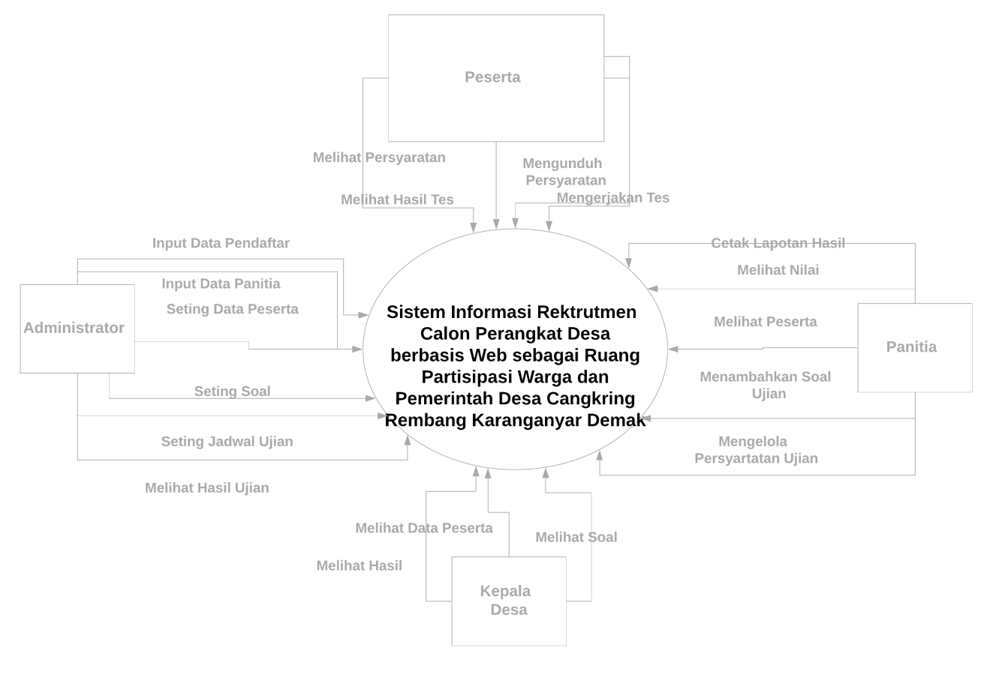
Gambar 4.1. Context diagram Sistem Rekrutmen pada Desa Cangkringrembang Karanganyar Demak.

Secara umum langkah-langkah proses rekurtmen calon perangkat desa di desa Cangkringrembang dapat sajikan pada gambar 4.2.

Gambar 4.2. Langkah-langkah Proses Rekrutmen Calon Perangkat Desa

4.2. Flowchart Sistem
Flowchart pada prinsipnya diagram alir yang menjelaskan tentang cara kerja sistem. Flowchart membantu para pemrogram untuk memahami konsep program sebelum program dibuat. Flowchart disebut juga sebagai blueprint program, yang menggambarkan detail bagaimana program bekerja [10].

4.2.1. Flowchart Peserta
Peserta adalah pengguna akhir (end user) yang akan menggunakan sistem yang berasal dari warga desa Cangkring Rembang. Peserta adalah warga yang memenuhi semua persyaratan yang telah ditetapkan desa untuk mengikuti seleksi calon perangkat desa. Peserta akan mendapatkan akun untuk masuk/ dapat menggunakan sistem.
Seleksi dilaksanakan secara online dengan melengkapi berkas-berkas yang telah diupload oleh panitia. Beberapa persyaratan yang harus dilengkapi calon peserta adalah:
- Kartu Tanda Penduduk
- Pendidikan Terakhir (ijasah)
- Surat Keterangan Berkelakuan Baik (SKCK)
- Surat pernyataan Bertaqwa kepada Tuhan Yang Maha Esa
- Surat pernyataan Tidak Menjadi Pengurus dan Anggota Partai Politik
- Surat pernyataan dapat menggunakan Komputer
- Surat pernyataan Memegang Teguh dan Mengamalkan Pancasila
Aktivitas | Keterangan
- Peserta login dengan akun masing-masing

- Masuk ke halaman peserta ujian

- Melihat dokumen persyaratan ujian

- Mengunduh dokumen persyaratan ujian

- Melengkapi dokumen persyaratan ujian

- Mengunggah dokumen persyaratan ujian

- Peserta mengerjakan ujian

- Peserta melihat hasil ujian

- Peserta dapat merubah password jika sewaktu-waktu dibutuhkan

Gambar 4.3. Flowchart Peserta

4.2.2. Flowchart Panitia
Panitia adalah petugas yang ditunjuk oleh desa untuk mengelola proses rekrutmen melalui sistem rekrutmen. Panitia terdiri dari unsur pemerintah desa, masyarakat dan tokoh agama.
Aktivitas | Keterangan
- Peserta login dengan akun masing-masing
- Masuk ke halaman panitia
- Panitia dapat melihat data pendaftar
- Panitia dapat mengelola soal ujian
- Panitia dapat menyeting persyaratan peserta. Soal hanya dalam bentuk multiplechoice.
- Panitia dapat melihat hasil ujian setiap peserta
- Panitia dapat mencetak laporan
Gambar 4.4. Flowchart Panitia

4.2.3. Flowchart Kepala Desa
Kepala desa adalah pengguna sistem yang memiliki kewenangan untuk melihat laporan akhir terkait pelaksanaan proses seleksi di sistem rekrutmen. Dari flowchart yang ditunjukkan pada gambar peran kepala desa hanya melihat hasil akhir proses pelaksanaan seleksi.
Aktivitas | Keterangan
- Kepala desa login dengan akun
- Masuk ke halaman kepala desa
- Kepala desa dapat melihat data pendaftar (peserta) seleksi
- Kepala desa dapat melihat soal yang diujikan
- Kepala desa dapat melihat hasil ujian

Gambar 4.5. Flowchart Kepala Desa

4.2.4. Flowchart Administrator
Administrator adalah petugas yang ditunjuk oleh desa yang memiliki hak penuh terkait pengelolaan proses (tugas) yang ada di seleksi rekrutmen calon perangkat desa. Administrator bertugas mendefinisikan (membuat) pengguna yang akan memnggunakan sistem. Pengguna dalam hal ini dapat diuraikan menjadi beberapa kriteria seperti panitia, peserta dan kepala desa lengkap dengan tugas-tugasnya.
Aktivitas | Keterangan
- Administrator login dengan akun
- Masuk halaman sebagai administrator
- Administrator bisa mendaftarkan calon peserta ujian
- Administrator bisa input data panitia
- Administrator bisa seting data peserta ujian
- Administrator bisa menseting soal ujian
- Administrator bisa menseting jadwal ujian
- Administrator bisa melihat hasil ujian
Gambar 4.6. Flowchart Administrator

4.3. Implementasi Sistem
Tahapan implementasi dari sistem rekrutmen calon perangkat desa dapat dimulai dari mulai pendaftaran peserta, upload persyaratan oleh peserta, seting jadwal ujian, input peserta ujian, peserta mengerjakan soal ujian dan peserta melihat hasil ujian (lihat gambar 4.2). Sistem rekrutmen untuk calon perangkat desa dikembangkan berbasis web dengan menggunakan bahasa pemrograman PHP dan basisdata MySQL.

4.3.1. Pendaftaran Peserta Ujian
Pendaftaran peserta adalah tahapan awal dari sistem seleksi sebelum peserta dinyatakan lolos dalam pelaksanaan seleksi. Pada proses ini peserta diminta mengisikan beberapa data-data pribadi seperti: Nama, Alamat, NIK, tempat lahir, tanggal lahir, jenis kelamin, telepon, username , password dan foto (gambar 4.7).
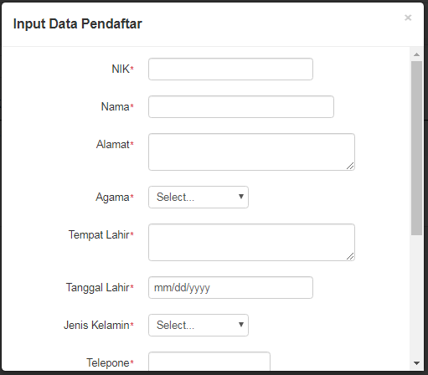
Gambar 4.7 Form input pendaftaran peserta

4.3.2. Upload Persyaratan oleh Peserta
Upload persyaratan peserta adalah kegiatan dari proses seleksi yang paling awal dilakukan. Upload persyaratan peserta ini adalah bagian dari proses seleksi administrasi oleh panitia. Panitia memvalidasi seluruh dokumen yang ada yang telah ditentukan sehingga apabila dokumen yang di unggah (upload) masih terdapat kekurangan maka tahapan berikutnya tidak pernah dapat dilakukan (gambar 4.8). Peserta tidak dapat mengikuti tahapan berikutnya yaitu mengerjakan soal ujian.
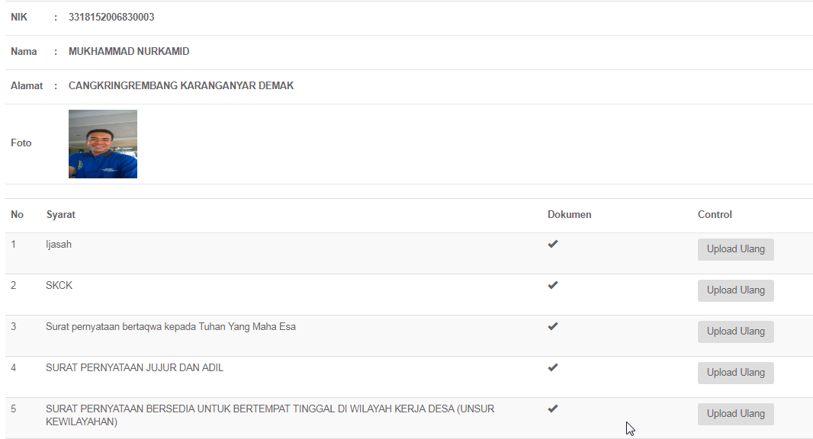
Gambar 4.8. Upload persyaratan peserta

4.3.3. Seting Jadwal Ujian
Seting jadwal ujian adalah tahapan dimana jadwal ujian ditentukan oleh panitia. Pada form jadwal ini terdapat Nama ujian, Waktu mulai mengerjakan ujian, Tanggal mulai dan Tanggal pengumuman (lihat gambar 4.9). Formatnya dimulai dari mengisikan nama ujian, misal: UJIAN TES POTENSIAL AKADEMIK, Waktu, misal :90 menit, tanggal mulai, misal: 06-22-2019, 09:30:00 dan tanggal pengumuman, misal: 06-27-2019.

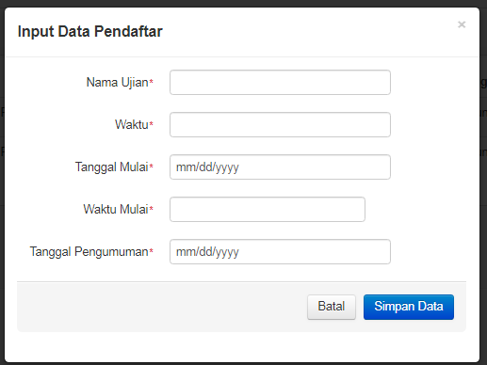
Gambar 4.9. Seting jadwal ujian rekrutmen

4.3.4. Input Peserta Ujian
Setelah dokumen persyaratan dilengkapi semua oleh peserta, selanjutnya petugas administrator dapat mengiputkan data-data peserta ujian sesuai dengan jenis ujian yang akan diikutinya. Pada gambar 4.10 memperlihatkan gambaran pengaturan data-data peserta (dalam hal ini oleh peserta yang bernama Ahmad Jazuli) lengkap dengan ujian yang akan diikutinya(akan diselenggarakan), yaitu dalam contoh pada penelitian ini Ujian Potensial Akademik.
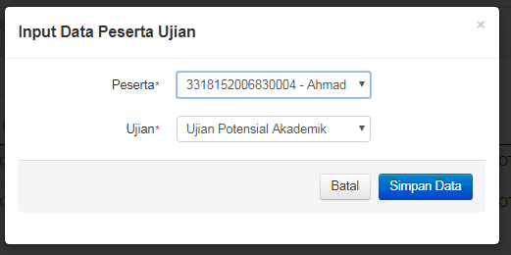
Gambar 4.10. Input peserta ujian oleh adminstrator

4.3.5. Peserta Mengerjakan Ujian
Setelah semua dokumen-dokumen persyaratan dilengkapi oleh peserta, jadwal telah ditentukan dan input daftar peserta-peserta ujian telah diseting oleh petugas administrator, maka tahapan berikutnya adalah peserta sudah dapat mengerjakan ujian melalui laman masing-masing peserta (lihat gambar 4.11). Soal ujian dapat dikerjakan dengan batasan waktu yang telah ditentukan (lihat Seting Jadwal Ujian).

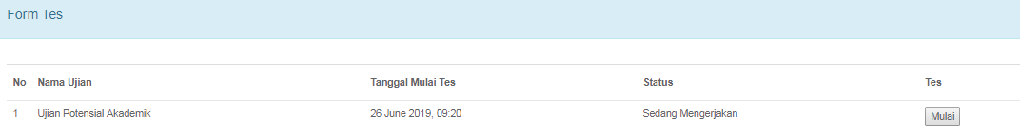
(1)
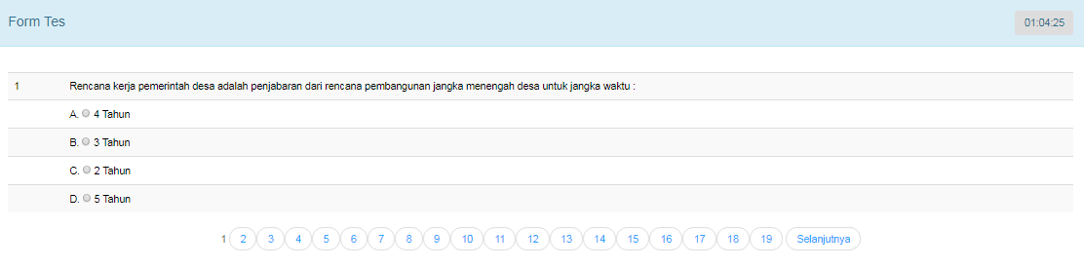
(2)
Gambar 4.11. Peserta mengerjakan ujian
- Nama Ujian yang diikuti Peserta; (2) Peserta mengerjakan soal-soal yang telah ditentukan oleh Panitia

4.3.6. Peserta Melihat Hasil Ujian
Pada bagian akhir setelah peserta mengerjakan semua soal-soal yang telah ditentukan, maka peserta akan diperlihatkan nilai akhir dari jenis ujian yang diikutinya (Lihat gambar 4.12). Pada form hasil terlihat nama peserta, nilai dan status. Status ini menunjukan keterangan apakah ujian yang diikuti oleh peserta berhasil diselesaikan dengan baik atau tidak. Form hasil ujian ini juga tidak hanya dapat terlihat (tampil) pada peserta tetapi juga dapat dilihat oleh pengguna lain seperti kepala desa.

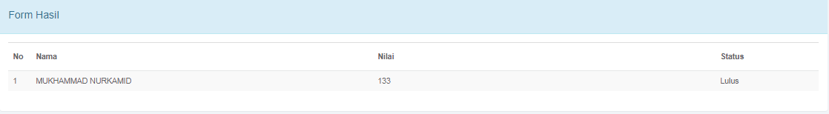
- Form hasil ujian oleh peserta
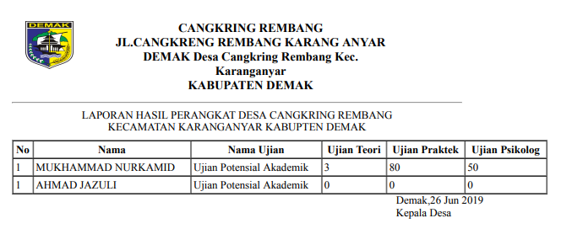
- Form hasil ujian peserta yang bisa dilihat oleh Kepala Desa
Gambar 4.12. Form Hasil Ujian oleh Peserta

Gambar 4.12 menunjukkan laporan hasil ujian seleksi perangkat desa, dari laporan tersebut telah diketahui nilai-nilai yang diujikan (Ujian Teori, Ujian Praktek dan Ujian Psikolog) dan sesi ujian yang diikuti calon peserta.

BAB VI. KESIMPULAN

5.1. Kesimpulan
Berdasarkan hasil penelitian, diperoleh kesimpulan:
- Sistem informasi rekrutmen yang dibangun dapat membantu jalannya kegiatan administrasi rektrutmen calon perangkat desa oleh pemerintah desa Cangkringrembang Kecamatan Karanganyar Kabupaten Demak dengan mudah.
- Dengan adanya sistem rekrutmen, warga dapat berpartisipasi secara online menggunakan sistem sehingga dokumen dapat terarsip lebih baik jika sewaktu-waktu dibutuhkan dalam proses seleksi.
- Kedua pelaksanaan seleksi dapat berjalan transparan, karena proses seleksi dapat di monitor dan di evaluasi, terakhir
- Membuat proses pelaksanaan seleksi lebih cepat, karena membagi tugas menjadi beberapa bagian dan dilaksanakan oleh pihak-pihak tertentu seperti panitia, peserta, operator desa dan kepala desa sehingga kualitas pelayanan publik lebih baik.

5.2. Saran
Saran yang perlu dapat diberikan adalah:
- Program masih bersifat sederhana dan berjalan dilingkungan web, sehingga perlu dikembangkan untuk platform lainnya (misalnya mobile application) sehingga warga dapat mengaksesnya dengan mudah.
- Perlu sosialisasi dengan warga terhadap fitur sistem, sehingga warga (pengguna) dapat mengetahui kelemahan-kelemahan sistem rekrutmen yang sedang berjalan dan mendapatkan perbaikan untuk mendapatkan kesempurnaan aplikasi.

DAFTAR PUSTAKA

[1] Bohang, F., K. 2018. Berapa Jumlah Internet Indonesia. https://tekno.kompas.com/read/2018/02/22/16453177/berapa-jumlah-pengguna-internet-indonesia (22 Februari 2018).
[2] Pratiwi., W.,K. 2018. Masyarakat Kelas Menengah ke Bawah Dominasi Internet di Indonesia. https://tekno.kompas.com/read/2018/02/22/07520057/masyarakat-kelas-menengah-ke-bawah-dominasi-internet-di-indonesia (22 Februari 2018).
[3] Wijaya Sari, C., 2017. Sistem Manual di Pemerintahan Sudah Ketinggalan Zaman. http://www.pikiran-rakyat.com/bandung-raya/2017/10/30/sistem-manual-di-pemerintahan-sudah-ketinggalan-zaman-412669 (30 Oktober 2017).
[4] Widodo, J. 2015. Penggunaan Sistem E-Government Syarat Pemerintah Terbuka. http://www.presidenri.go.id/berita-aktual/presiden-jokowi-penggunaan-sistem-e-government-syarat-pemerintah-terbuka.html ( 1 Februari 2018).
[5] Undang Undang No 14 tahun 2008. Undang-Undang Republik Indonesia tentang Keterbukaan Sistem Informasi.
[6] Amri. 2016. Analisis Pemanfaatan Teknologi Informasi dan Komunikasi Dalam Menunjang Terwujudnya Makasar sebagai Smart City. Jurnal Komunikasi Kareba, Vol.5, No.2 Desember 2016. Program Studi Ilmu Komunikasi Universitas Hasanuddin.
[7] Putra, B., R., Sensuse., D.,I., 2008. Rancangan Tata Kelola TI untuk Institusi Pemerintah Studi Kasus Bappenas. Jurnal Sistem Informasi MTI Vol.4, No.1, Fakultas Ilmu Komputer, Universitas Indonesia. Jakarta.
[8] Muhammad Faturahman, B., 2018. Sistem Rekrutmen Calon Perangkat Desa. Jurnal Sospol Vol 4, No.1, (Januari-Juni 2018), Universitas Muhammadiyah Malang, Malang (http://ejournal.umm.ac.id/index.php/sospol/article/download/5557/5328).
[9] Badriyah, R.S., 2017. Pengaruh Rekruitmen Perangkat Desa Terhadap Kinerja Perangkat Desa Di Desa Andapraja Kecamatan Rajadesa Kabupaten Ciamis. Jurnal Ilmiah Administrasi Publik Dinamika, Vol.4, No.3, Program Studi Ilmu Administrasi Negara, Fakultas Ilmu Sosial dan Ilmu Politik, Universitas Galuh (Unigal), Ciamis, Jawa Barat. (https://jurnal.unigal.ac.id/index.php/dinamika/article/view/661).
[10] Sommerville, I., 2011. Software Engineering Ninth Edition, Addison Wesley. USA.
[11] McLeod, Raymond., 2010. Sistem Informasi Manajemen, Salemba. Jakarta.
[12] Hanke, J., Boas, W., Fellers., J. 1965. Education and Training of a Business Programmer. Journal of Data Management.

